淡江時報 第 1151 期
水環系校友鍾朝恭 吳秋香獲111年大禹獎
學習新視界
【記者朱映嫻淡水校園報導】111年度全國水利傑出貢獻獎得獎人名單出爐，水環系系友鍾朝恭與吳秋香於榮獲「大禹獎」，於10月12日受獎。全國6位獲獎人中就有2位淡江人。水環系系主任蔡孝忠表示，大禹獎為水利界至高榮譽，今年一次兩名校友獲獎，水環系與有榮焉。

鍾朝恭為經濟部水利署前副署長，服務公職43年，畢生奉獻於水利工作，為全國的水資源規劃開發保育，以及水資源聯合調配運用等做出卓越的貢獻，曾經推動大安大甲溪水資源聯合運用，為台中地區公共用水之供水穩定助益甚大。由其督辦施工的湖山水庫於民國101、102及103年榮獲公共工程金質獎水利類特優、佳作及優等。他個人並曾於民國89年榮獲經濟部優良員工、民國94年中華水資源管理學會傑出水資源成就獎、民國103年淡江大學傑出系友。在水利方面做出各項成就與貢獻，堪稱「恭」在水利。他在得獎資料中呈現金句為：「將心比心，用心治水，靠天靠人，自利利他」。

吳秋香現為臺北市政府工務局水利工程處副處長，為完善臺北市水利建設做出許多貢獻。對於臺北市防洪策略，吳秋香以「提升防洪容受度」、「生態多樣水棲地」、「豐富魅力水遊憩」等項目，為落實海綿城市目標，積極推動各項防洪計畫。像是採取分流、滯洪、導洪、抽排等措施，以多元治水的策略解決文山區長年積水問題。推動社子島防洪計畫，結合逕流分擔，發揮調洪功能，讓臺北與水能夠永續共存。更是全國首創設置88座抽水站自動化以及遠端監控系統，提升防災決策應變效能，邁向新紀元。她在得獎資料中呈現金句為：「水利、水力眾人協力，推動多元治水、智慧管理，打造承洪韌性的海綿城巿」。

「這個獎項真的是很難拿到的。」蔡孝忠佩服地說到。他也希望能夠藉由系友的優秀事蹟來告訴未來要進入水環系的新生、現在的同學，甚至是已經出社會的同學們，各種大大小小的事情都離不開「水」，而學生們在水環系所學的，在未來是有機會為國家做出極大的貢獻的。
2022/10/22

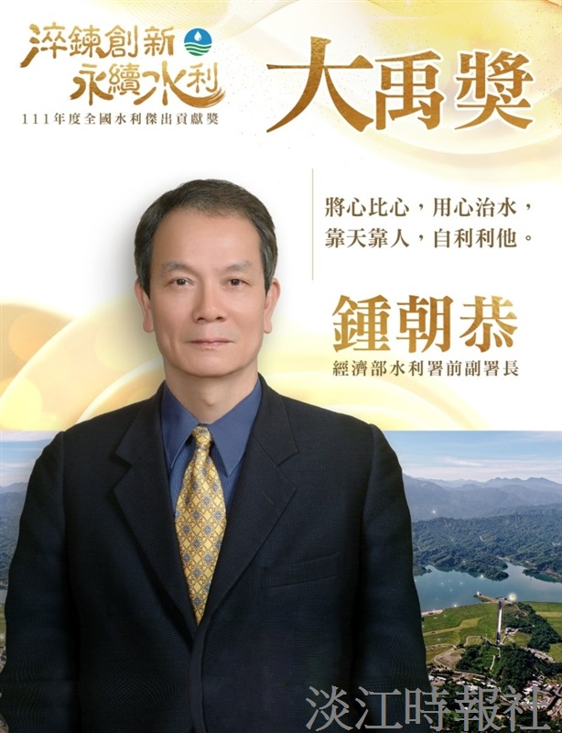
鍾朝恭為經濟部水利署前副署長，服務公職43年，畢生奉獻於水利工作，獲頒111年度全國水利傑出貢獻獎「大禹獎」。（來源／中華民國經濟部官網 ）

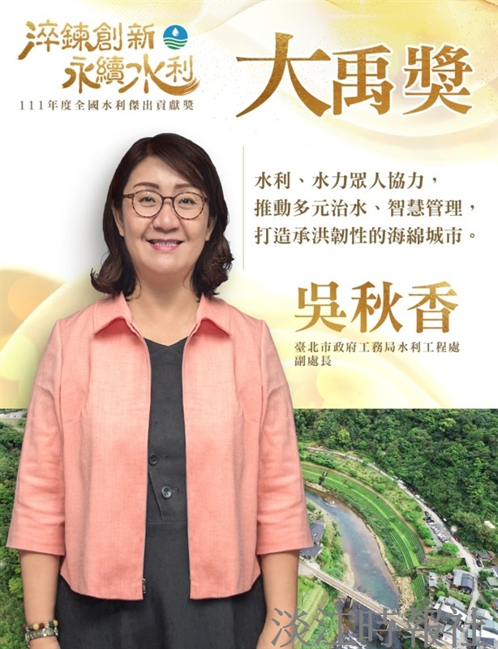
吳秋香現為臺北市政府工務局水利工程處副處長，為完善臺北市水利建設做出許多貢獻，獲頒111年度全國水利傑出貢獻獎「大禹獎」。（來源／中華民國經濟部官網 ）

